济宁市科学技术局2022年政府信息公开
工作年度报告

本报告由济宁市科学技术局按照《中华人民共和国政府信息公开条例》（以下简称《条例》）和《中华人民共和国政府信息公开工作年度报告格式》（国办公开办函〔2021〕30号）要求编制。
本报告内容包括总体情况、主动公开政府信息情况、收到和处理政府信息公开申请情况、政府信息公开行政复议和行政诉讼情况、存在的主要问题及改进情况、其他需要报告的事项等六部分内容。
本报告所列数据的统计期限自2022年1月1日起至2022年12月31日止。本报告电子版可在“中国·济宁”政府门户网站（具体网址）查阅或下载。如对本报告有疑问，请与济宁市科学技术局联系（地址：山东省济宁市省运会指挥中心7楼，联系电话：0537-3379870）。
一、总体情况
2022年，市科技局市委在市政府领导下，按照《中华人民共和国政府信息公开条例》（以下简称《条例》），扎实开展政府信息公开工作，不断拓宽信息公开渠道，坚持把政府信息公开工作作为转变工作作风、推进依法行政、提高工作效率的重要抓手，加大政策解读和回应力度，积极推进信息公开标准化规范化，持续提升信息公开工作质效。
（一）主动公开
2022年，市科技局坚扎实开展政府信息公开工作，不断拓宽信息公开渠道，细化公开内容，将市委市政府和局机关门户网站作为信息公开的主阵地，保持实时更新。2022年，市科技局通过政府信息公开专栏发布信息532条，其中包括274篇科技动态，42篇专题专栏，79篇通知公告，60篇县区科技，18篇政策法规，25篇媒体聚焦，34篇党史教育信息及其他栏目的信息等。发布政策性文件一件，配套政策解读2件。
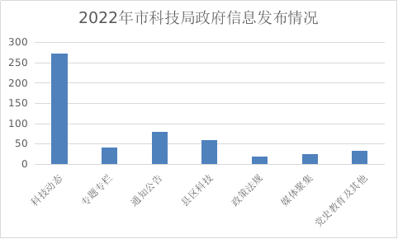
（二）依申请公开
《条例》实施以来，市科技局切实做好信息主动公开，认真办理各类信息公开申请，健全工作机制、明确责任分工，进一步规范了依申请公开的接收、登记、办理、答复流程，依法依规按时办理政府信息依申请公开。2022年度，市科技局共受理依申请公开0件，行政复议0件，行政诉讼0件，与去年数量相比无变化。依申请公开未向申请人收取任何费用。
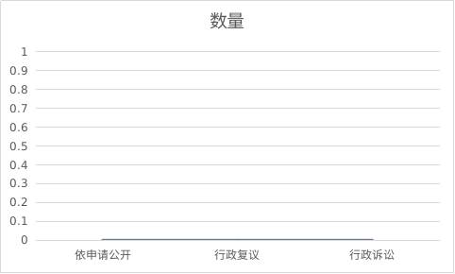
（三）政府信息管理情况
市科技局认真贯彻省政府办公厅《关于全面推进基层政务公开标准化规范化工作的实施意见》，严格落实市委市政府办公室关于政务公开工作的各项工作要求。市科技局按照《济宁市科学技术局政务信息公开规范工作制度》，进一步完善政务信息常态化管理机制，不断建立健全政务信息制作、公开、存档等制度，及时动态调整信息。同时建立政府信息保密审查制度，完善信息报送、政府网站内容保障等制度，压实信息公开工作责任，确保政务信息发布严谨、细致。2022年市科技局及时发布动态信息，动态调整立改废，清理我局《关于印发济宁市高新技术企业认定管理办法的通知》和《济宁市企业研究开发财政补助省级配套资金管理实施办发的通知》，保障政务信息全生命周期管理。
（四）政府信息公开平台建设情况
市科技局落实政府信息主动公开新要求，积极推动政务服务事项一网通办。充分运用本单位门户网站微信公众号和自建综合性科技信息服务平台，及时发布工作动态和政策解读。同时，优化“政策法规”栏目，将政策法规优化为“国家级”、“省级”、“市级”政策栏目，使科技政策查询更方便，体验度更好。本年度市科技局政务信息动态更新量279条，总访问量577853次。
（五）监督保障情况
一是加强业务培训。积极组织各县市区科技局及局属单位相关人员进行业务培训，提升业务水平，并安排专题学习《条例》，让广大干部职工加深了解政府信息公开的重要性和必要性，巩固和加强本单位政务公开“标准化、规范化”体制基础。
二是完善监管制度。严格按照《条例》中信息公开的范围、公开方式和程序开展政府信息公开工作。严格执行政府信息公开保密审查制度。对涉密信息和不宜公开信息做到妥善处置。全年未发生因政府信息公开引起的失密泄密事件。

二、主动公开政府信息情况
主动公开政府信息情况统计表模板
第二十条第（一）项
信息内容 | 本年制发件数 | 本年废止件数 | 现行有效件数
规章 | 0 | 0 | 0
行政规范性文件 | 0 | 0 | 7
第二十条第（五）项
信息内容 | 本年处理决定数量
行政许可 | 0
第二十条第（六）项
信息内容 | 本年处理决定数量
行政处罚 | 0
行政强制 | 0
第二十条第（八）项
信息内容 | 本年收费金额（单位：万元）
行政事业性收费 | 0
三、收到和处理政府信息公开申请情况
（本列数据的勾稽关系为：第一项加第二项之和，等于第三项加第四项之和） |  |  | 申请人情况
 |  |  | 自然人 | 法人或其他组织 |  |  |  |  | 总计
 |  |  | 自然人 | 商业  企业 | 科研  机构 | 社会公益组织 | 法律服务机构 | 其他 | 总计
一、本年新收政府信息公开申请数量 |  |  | 0 | 0 | 0 | 0 | 0 | 0 | 0
二、上年结转政府信息公开申请数量 |  |  | 0 | 0 | 0 | 0 | 0 | 0 | 0
三、本年度办理结果 | （一）予以公开 |  | 0 | 0 | 0 | 0 | 0 | 0 | 0
三、本年度办理结果 | （二）部分公开（区分处理的，只计这一情形，不计其他情形） |  | 0 | 0 | 0 | 0 | 0 | 0 | 0
三、本年度办理结果 | （三）不予公开 | 1.属于国家秘密 | 0 | 0 | 0 | 0 | 0 | 0 | 0
三、本年度办理结果 | （三）不予公开 | 2.其他法律行政法规禁止公开 | 0 | 0 | 0 | 0 | 0 | 0 | 0
三、本年度办理结果 | （三）不予公开 | 3.危及“三安全一稳定” | 0 | 0 | 0 | 0 | 0 | 0 | 0
三、本年度办理结果 | （三）不予公开 | 4.保护第三方合法权益 | 0 | 0 | 0 | 0 | 0 | 0 | 0
三、本年度办理结果 | （三）不予公开 | 5.属于三类内部事务信息 | 0 | 0 | 0 | 0 | 0 | 0 | 0
三、本年度办理结果 | （三）不予公开 | 6.属于四类过程性信息 | 0 | 0 | 0 | 0 | 0 | 0 | 0
三、本年度办理结果 | （三）不予公开 | 7.属于行政执法案卷 | 0 | 0 | 0 | 0 | 0 | 0 | 0
三、本年度办理结果 | （三）不予公开 | 8.属于行政查询事项 | 0 | 0 | 0 | 0 | 0 | 0 | 0
三、本年度办理结果 | （四）无法提供 | 1.本机关不掌握相关政府信息 | 0 | 0 | 0 | 0 | 0 | 0 | 0
三、本年度办理结果 | （四）无法提供 | 2.没有现成信息需要另行制作 | 0 | 0 | 0 | 0 | 0 | 0 | 0
三、本年度办理结果 | （四）无法提供 | 3.补正后申请内容仍不明确 | 0 | 0 | 0 | 0 | 0 | 0 | 0
 | （五）不予处理 | 1.信访举报投诉类申请 | 0 | 0 | 0 | 0 | 0 | 0 | 0
 | （五）不予处理 | 2.重复申请 | 0 | 0 | 0 | 0 | 0 | 0 | 0
 | （五）不予处理 | 3.要求提供公开出版物 | 0 | 0 | 0 | 0 | 0 | 0 | 0
 | （五）不予处理 | 4.无正当理由大量反复申请 | 0 | 0 | 0 | 0 | 0 | 0 | 0
 | （五）不予处理 | 5.要求行政机关确认或重新出具已获取信息 | 0 | 0 | 0 | 0 | 0 | 0 | 0
 | （六）其他处理 | 1.申请人无正当理由逾期不补正、行政机关不再处理其政府信息公开申请 | 0 | 0 | 0 | 0 | 0 | 0 | 0
 | （六）其他处理 | 2.申请人逾期未按收费通知要求缴纳费用、行政机关不再处理其政府信息公开申请 | 0 | 0 | 0 | 0 | 0 | 0 | 0
 | （六）其他处理 | 3.其他 | 0 | 0 | 0 | 0 | 0 | 0 | 0
 | （七）总计 |  | 0 | 0 | 0 | 0 | 0 | 0 | 0
四、结转下年度继续办理 |  |  | 0 | 0 | 0 | 0 | 0 | 0 | 0
四、政府信息公开行政复议、行政诉讼情况
行政复议 |  |  |  |  | 行政诉讼
结果维持 | 结果  纠正 | 其他  结果 | 尚未  审结 | 总计 | 未经复议直接起诉 |  |  |  |  | 复议后起诉
 |  |  |  |  | 结果  维持 | 结果  纠正 | 其他  结果 | 尚未  审结 | 总计 | 结果  维持 | 结果  纠正 | 其他  结果 | 尚未  审结 | 总计
0 | 0 | 0 | 0 | 0 | 0 | 0 | 0 | 0 | 0 | 0 | 0 | 0 | 0 | 0

- 存在的主要问题及改进情况
2022年，市科技局政府信息公开工作取得了一定成效，促进了各项工作的开展，但是仍然存在一些薄弱环节。例如，我局科技动态信息被上级部门采用的不多；信息公开内容还有政策解读形式还有待优化；科技信息需要更新得更加及时等。
在下一步工作中，市科技局将围绕全市科技工作，进一步开拓思维，创新思路。一是严格按照政府信息公开要求，扩大公开内容，增强公开时效，及时、全面地向社会公开科技领域政务信息。二是建立信息公开长效机制，认真落实政府信息公开内容审查、更新维护、监督检查和工作年报等工作制度，持续高效地开展政府信息公开工作。三是优化政策解读形式，积极运用数字化、图解图表、视频等可视化方式，对涉及民生的规范性文件精准解读相关措施，确保政策内涵透明、信号清晰，真正让群众看得到、能理解，努力使政府信息公开工作取得新成效。

六、其他需要报告的事项
（一）依据《政府信息公开信息处理费管理办法》收取信息处理费的情况
年内，市科技局在开展政务公开工作中，未收取任何信息处理费。
（二）落实上级年度政务公开工作要点情况
市科技局按照《市科技局政务公开规范工作制度》，严格落实任务分解表中的各项任务。局办公室协调落实政务公开信息发布，由相关业务科室按政务公开要求定期做到及时提供政务公开信息，及时更新政府信息公开指南相关要素，及时发布重大决策预公开相关信息，围绕年度重点任务通过局网站专题专栏公开局机关政务工作，做好常态化政府信息公开。
（三）本行政机关人大代表建议和政协提案办理结果公开情况
2022年市科技局共承办市政协十四届一次会议有关科技创新方面的提案16件，其中主办1件，分办15件，其中党政领导领办政协提案1件。以上政协提案均严格按照市委市政府办公室关于做好政协提案办理工作的通知要求，及时研究办理，做到了及时、准确，办结率为100%，满意率为100%。市科技局按照“谁主办、谁答复、谁公开”的原则，将建议人要求公开、不涉及国家秘密和商业秘密、不损害第三方权益的提案办理信息在政府信息平台、市政协网站上面及时公开，真实反映提案办理及其落实情况。

（四）市科技局年度政务公开工作创新情况
市科技局打造综合科技信息服务平台，畅通政务服务路线，助力科创增质增效。济宁市综合科技信息服务平台立足科技职能，整合创新资源，融入新媒体、大数据等新技术、新模式，打造集政务服务、技术转移、成果对接、专利导航、信息服务等功能为一体的便捷高效、信息畅通、资源共享的综合科技服务平台，通过科技成果和技术供需的精准对接，解决科技成果信息不对称问题。积极主动发布科技政务动态和政策文件，推动更多创新资源向我市聚集，实现科技成果有效转化和企业、产业的转型升级，力争建设成为立足济宁、面向鲁南、链接国内外的科技成果展示交易平台，打造山东省科技成果转化与技术转移的前沿阵地和示范性模板。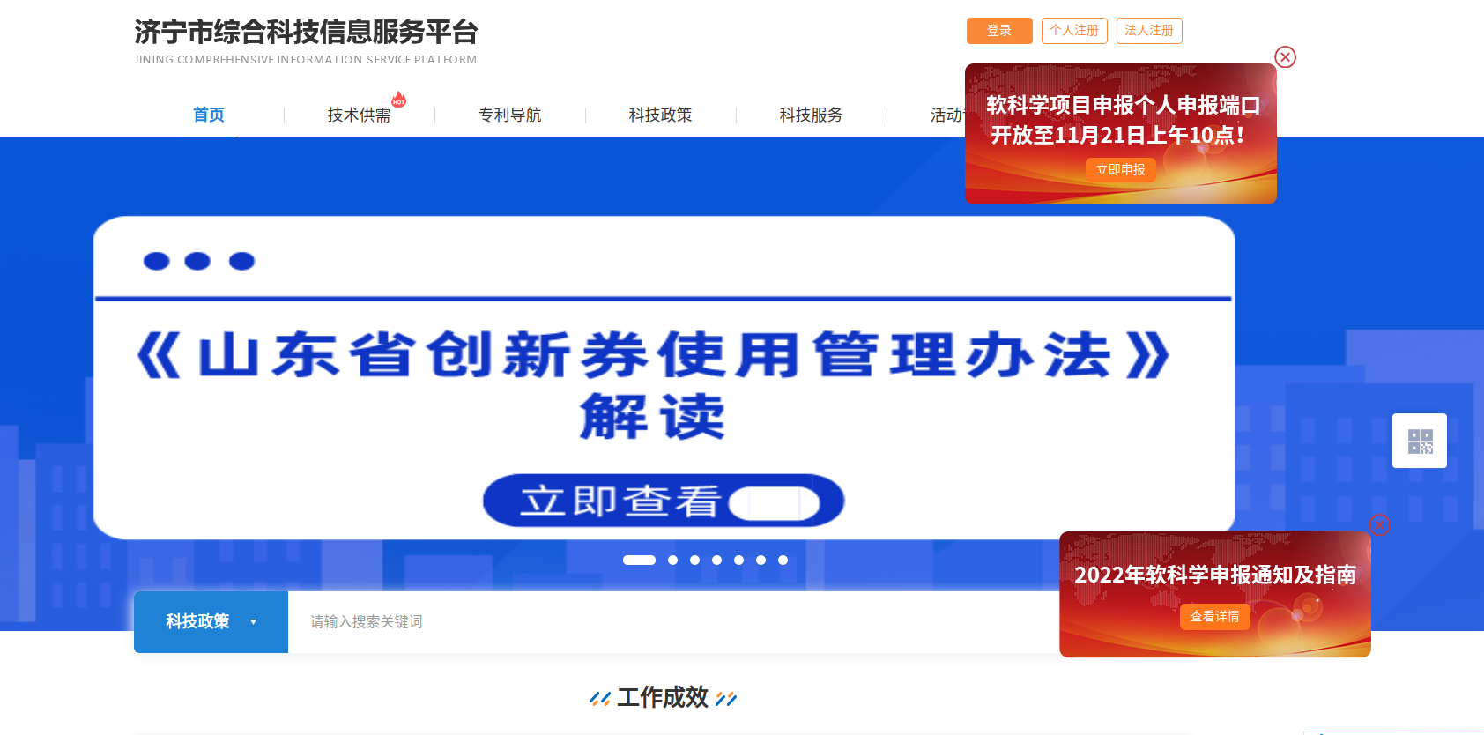

市科技局以政务公开为抓手，广泛开展科技政策宣传培训活动，推进科技政策落地见效。为切实发挥“创新券”政策服务中小企业创新创业的重要作用，促进大型科学仪器设备共享共用，8月22日，济宁市科技局召开全市“创新券”政策培训会。今年以来，济宁市科技局根据企业在创新券使用过程中的薄弱环节和发展需求，做好政策解答和实操培训，引导企业用足、用好、用活惠企政策，指导帮助企业申请创新券。
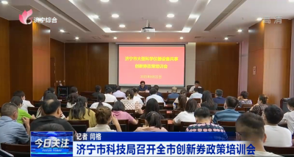

济宁市科学技术局
2023年1月28日

